**CENTRO FEDERAL DE EDUCAÇÃO TECNOLÓGICA DE MINAS GERAIS**

**Jonas José, Luan Xavier, Matheus Araújo, Monaline Chaves, Paulo Frade e Victor Dias**

**TECLADO MUSICAL**

**Belo Horizonte**

**2017**

**Jonas José, Luan Xavier, Matheus Araújo, Monaline Chaves, Paulo Frade e Victor Dias**

**Turma: ELT2A**

**TECLADO MUSICAL**

Relatório técnico de projeto apresentado ao Curso Técnico em Eletrônica do Centro de Educação Tecnológica de Minas Gerais.

Orientador: Prof. Enderson Neves Cruz

Disciplina: Introdução à Programação

**Belo Horizonte**

**2017**

**RESUMO**

Esse artigo trata da explicação e a descrição do funcionamento minuciosa do projeto “Teclado musical”, utilizando conceitos e fundamentos aprendidos no decorrer do Primeiro ano do Curso Técnico em Eletrônica do CEFET-MG na disciplina teórica de Eletrônica Digital pelo professor Enderson Neves e conceitos que posteriormente serão utilizados na disciplina teórica de Introdução a Programação. O objetivo do projeto é a criação de um mini sintetizador monofônico com onze notas musicais, sendo elas: Dó, Ré, Mi, Fá, Sol, La, Si, Dó M, Ré M, Mi M, Fá M. Utilizando o kit de desenvolvimento MSP430 LaunchPad e sua plataforma de prototipagem, o Energia. A linguagem de programação utilizada é a linguagem C, e apesar o grupo não ter um conhecimento amplo dessa linguagem, os resultados foram apropriados. Com o trabalho proposto o grupo será capaz de ter um conhecimento maior sobre como utilizar o MSP430 LaunchPad e um pouco mais sobre a disciplina teórica e prática de Introdução a Programação.

Palavras-chave: Teclado, MSP430, Programação.

**SUMÁRIO**

1 - INTRODUÇÃO 5

1.1. Motivação 5

1.2. Projeto 5

2 - DESENVOLVIMENTO 5

2.1 Notas musicais 5

2.1.1. Música e as notas musicais 5

2.1.2. Sintetizador monofônico 5

2.2 Fluxograma 6

2.3 Descrição do funcionamento 7

2.4 Circuito 15

2.5 Componentes 7

2.5.1 MSP430 8

2.5.2 Energia 9

2.6 Custo do projeto 14

2.7 Código 17

3 – MONTAGEM E TESTES 21

4 – LIÇÕES APRENDIDAS 25

5 - CONCLUSÃO 25

6 - REFERÊNCIAS BIBLIOGRÁFICAS 26

**1. INTRODUÇÃO**

**1.1. MOTIVAÇÃO**

O motivo da escolha do projeto foi porque os integrantes do grupo adoram música, então foi idealizado um projeto que envolvesse tanto a programação quanto a música, que utilizasse o kit de desenvolvimento a ser estudado, sendo que deveria ser um projeto mais simples, já que o conhecimento do grupo sobre programação não é muito amplo. Assim foi escolhido o teclado musical, ou para ser mais especifico, um mini sintetizador monofônico, que atendeu as expectativas do grupo.

**1.2. O PROJETO**

O projeto “Teclado musical” foi feito utilizando o MSP430 LaunchPad e é basicamente um mini sintetizador monofônico com onze notas. Foram utilizados onze push buttons que servirão como botões referentes a cada nota musical. Cada nota musical possui uma frequência, que será definida no código do projeto. Os onze push buttons estão ligados no MSP430 e através de um código feito em sua placa de prototipagem, ao pressionar algum botão o som referente à nota musical irá ser tocada. E para que seja possível escutar o som da nota foi ligado juntamente com os push buttons um Buzzer ao MSP430.

**2 – DESENVOLVIMENTO**

**2.1. Contextualização**

Para uma melhor contextualização com o projeto, nesse tópico irá ser dito um pouco sobre a música, as notas musicais e oque é um sintetizador monofônico.

**2.1.1 Música e as notas musicais**

Para algumas culturas a música teve uma “origem divina”, porque acreditavam que os sons foram-lhes dados por uma divindade. Já em outras, a música tinha uma correspondência direta com o cosmos e com o movimento dos planetas. Assim apareceram as primeiras lendas sobre a sua origem. Mas então oque é a música?

Música pode ser dita como a junção de ritmo, melodia e harmonia, sendo agradável ao escutar. Em seu sentido mais amplo é combinação de sons e silêncios de uma maneira organizada. Já em seu sentido mais reservado, é a arte de coordenar e transmitir efeitos sonoros e harmoniosos podendo ser transmitida através da voz ou de instrumentos musicais.

A música veio desde os tempos antigos, culturas totalmente diferentes que as do século atual. O sistema de notação musical foi criado por um monge frânces, Guido de Arezzo. Ele criou a escala com sete notas musicais com base em um hino, em latim, e que depois foi modificada, sendo convencionada da forma que as pessoas atualmente a conhecem.

Na nossa cultura ocidental, usamos uma escala com sete notas musicais naturais, sendo elas: “dó”, “ré”, “mi”, “fá”, “sol”, “lá” e “si”. As outras são derivadas dessas notas naturais.

**Notas musicais**são os elementos mínimos de um som, representando a altura de som musical. Essa altura é determinada pela frequência das vibrações, ou seja, se o som tiver poucas vibrações, teremos um som grave, se o som tiver muitas vibrações, teremos um som agudo.

Então é dito que cada nota musical possui certa frequência. Essa frequência será definida mais a frente no projeto, no tópico “código”.

**Figura 1**

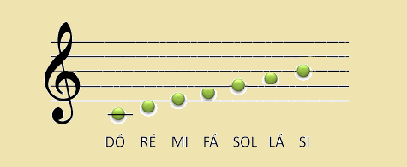

**Fonte: violaosambaechoro**

**2.1.3 Sintetizador monofônico**

**2.2. Fluxograma**

**Figura x - Fluxograma**

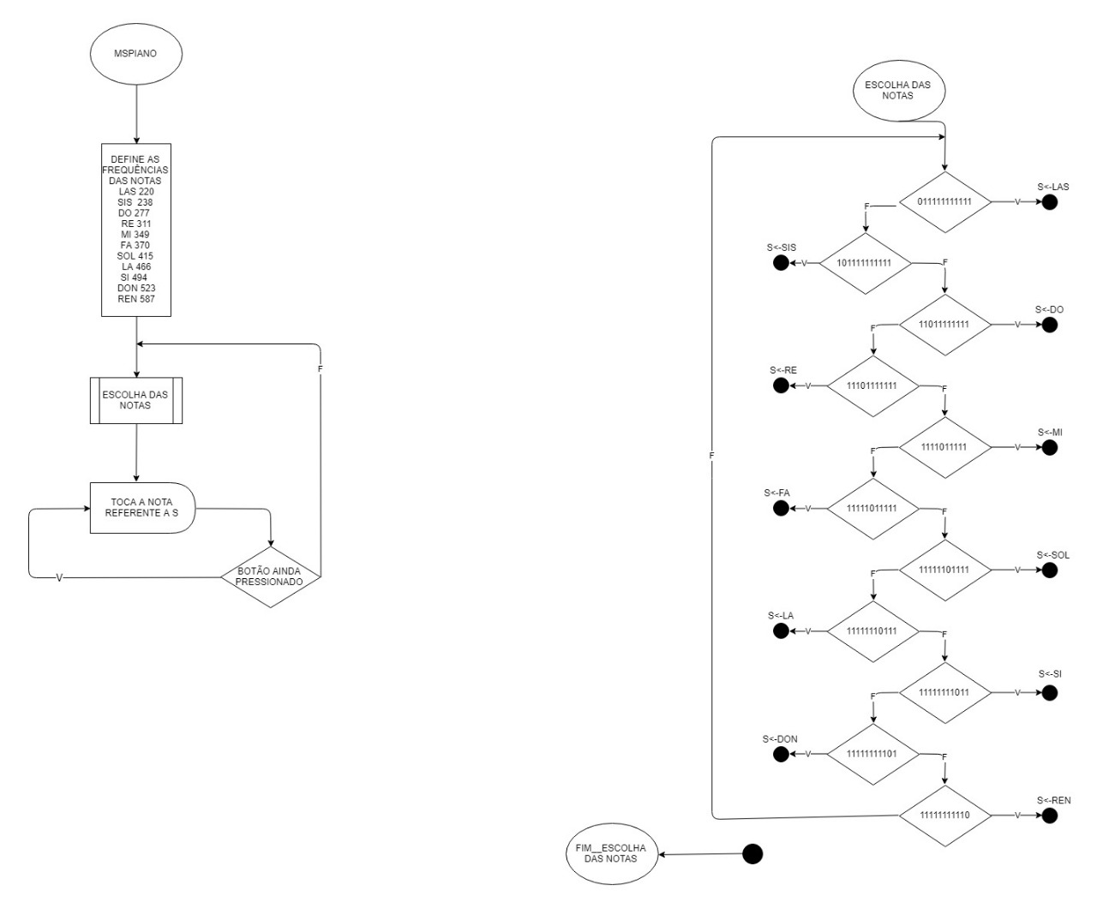

**2.3. Descrição do funcionamento**

**2.4. Circuito**

Na imagem abaixo está o circuito feito no software fritzing.

**Figura x - Circuito**

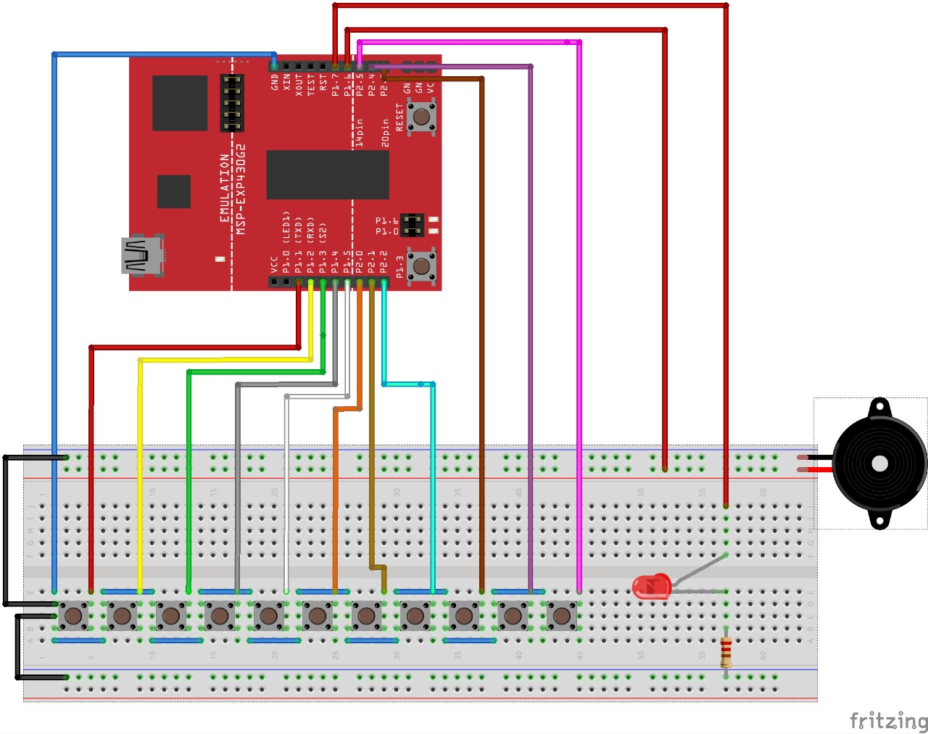

**2.5. Componentes**

**2.5.1 MSP430**

O microcontrolador MSP430G2xx possui 2KB de Flash, 128B RAM, 32khz de velocidade de clock. O MSP também possui 16 bits e socket de 14 pinos para I/O. Há também uma porta USB para conexão com uma fonte externa. Como artigo de comparação, o Arduino UNO tem 32 KB de Flash (mas 2 KB são utilizados para o bootloader),2 KB de SRAM e também uma porta USB. Opera em 16 MHz de clock. Possui 14 pinos que podem ser utilizados como I/O. O UNO precisa de, no mínimo, 5 volts (7v recomendado) contra os 2v do MSP430 (3.6v recomendado). Além do baixo consumo, o MSP pode ser debugado, ou seja, pode se analisar o programa em tempo real ( executando linha por linha) , dependendo do compilador, coisa que não é possível no Arduino. Isso faz com que seja mais fácil encontrar possíveis erros.

**Figura x- MSP430 LaunchPad**

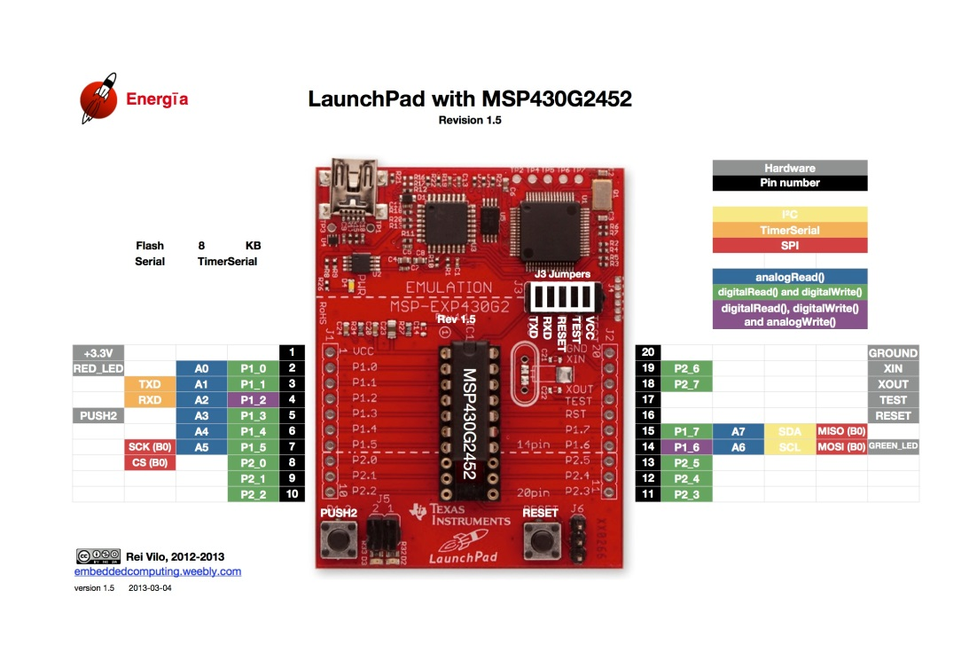

**Fonte:**

Na figura x mostra um gráfico comparando o consumo de energia do MSP430 e de outros concorrentes.

**Figura x- Consumo de energia**

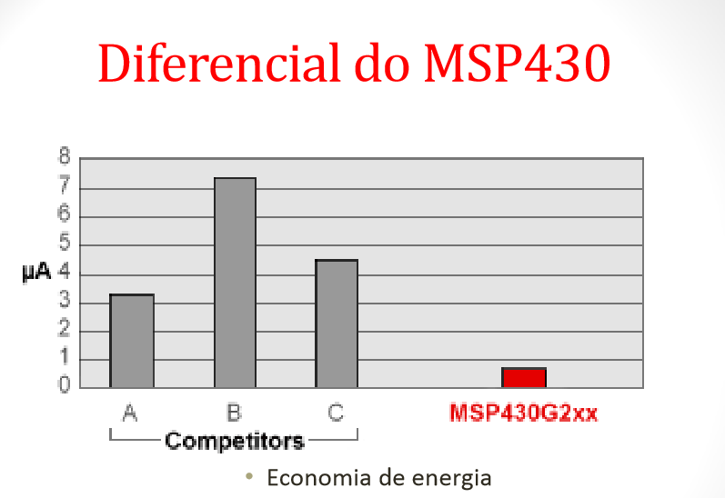

**Fonte:**

**2.5.2 Energia**

Normalmente, os compiladores são ferramentas criadas estritamente para profissionais da área. Com isso, a grande dificuldade presente no uso dos compiladores afastam novos usuários, como quem utiliza como hobbie.

Pensando nisso, a equipe responsável pelo Arduino criou a sua placa de prototipagem juntamente a um software de compilação de fácil uso.

Com o crescente uso do Arduino, a uma equipe paralela a Texas Instruments resolveu inovar em seus compiladores e criou o Energia (open source). Energia é uma plataforma para realizar prototipagem e também de fácil uso, comparando com as outras ferramentas, como a Code Composer Studio e IAR Embedded Workbench. Seu principal problema, por ser baseado na ferramenta voltada a Arduinos, é a ausência do Debug.

Na imagem abaixo vemos uma comparação da plataforma de prototipagem do MSP430, o Energia e a plataforma de prototipagem do Arduino. O layout é quase o mesmo, a maior diferença que percebemos olhando visualmente, são as cores e os símbolos.

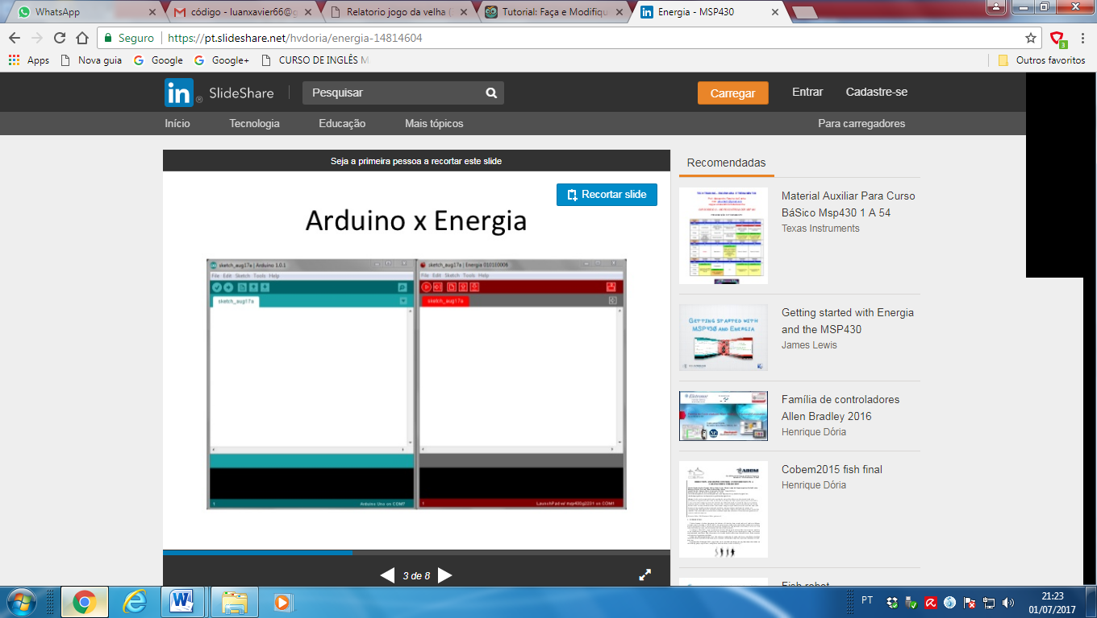

A figura abaixo mostra a função de cada ferramenta do Energia, para uma melhor compreensão.

**Figura x-**

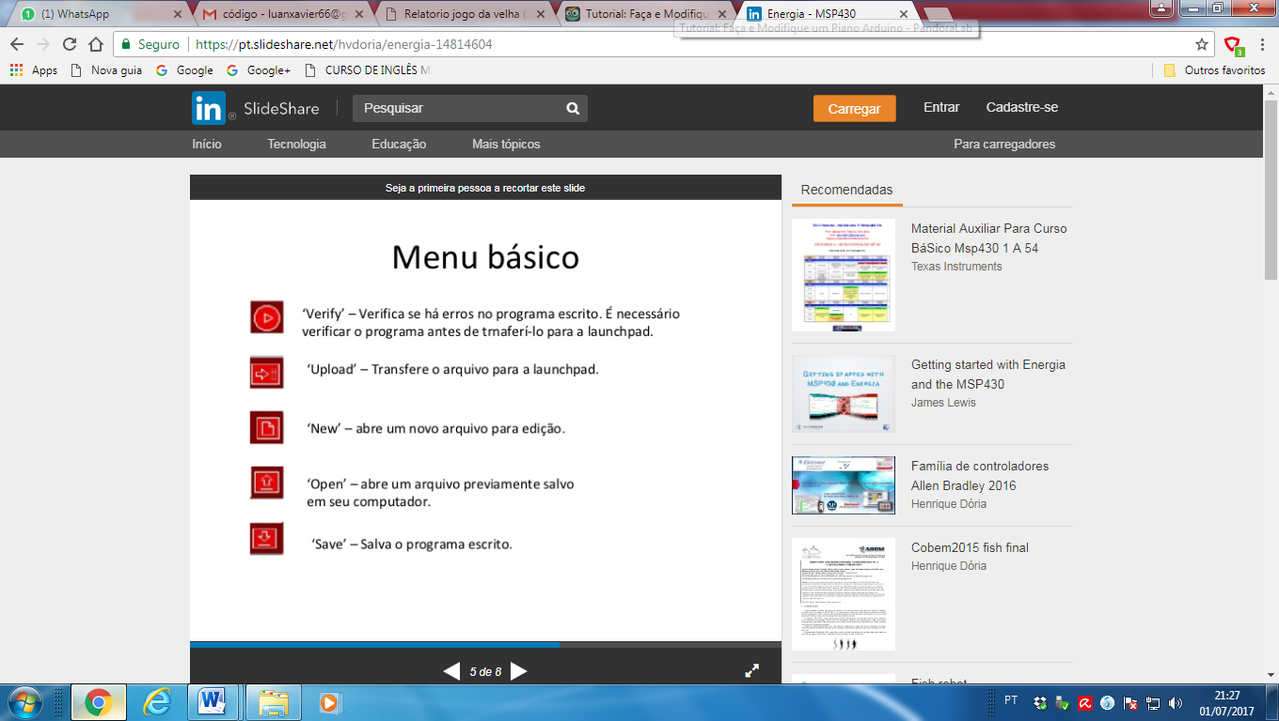

**Fonte**:**slideshare.net/enregia**

**2.5.3 Buzzer**

**2.6. Custo do projeto**

Abaixo está a tabela dos componentes com seus respectivos preços:

Tabela 1

|  |  |  |
| --- | --- | --- |
| **COMPONENTES** | **QUANTIDADE** | **PREÇO (R$)** |
| MSP430 | 1 | ----- |
| Buzzer | 1 | ------ |
| Push button | 11 | 5,50 |
| Amplificador | 1 | ------ |
| Led | 1 | 0,3 |
| **TOTAL** | **14** | **------** |

Fonte: Elaborado pelo autor

**2.7. Código**

Nesse tópico irá ser dito detalhadamente sobre o código do projeto.

Na imagem abaixo está o código do projeto, utilizando a Linguagem do programação C, feito no software Energia, do microcontrolador MSP430.

Para o melhor entendimento, o código foi divido em duas partes.

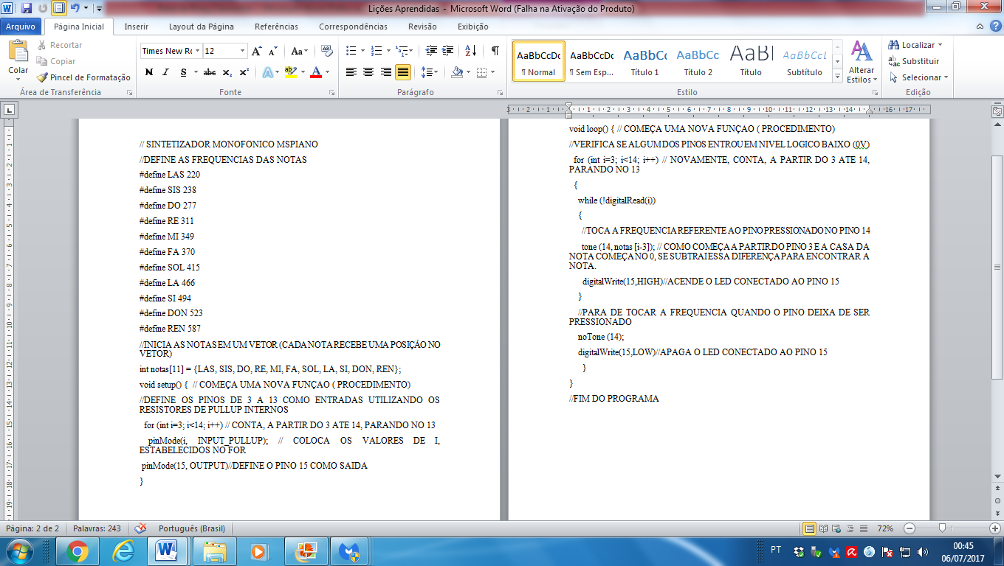



**3 – MONTAGEM E TESTES**

As montagens foram feitas pelos integrantes do grupo utilizando uma *protoboard*, e os componentes da tabela 1, do tópico “custo do projeto”. A primeira montagem foi utilizada sem os push buttons, e foram utilizadas as sete notas musicais naturais, e apesar do circuito está funcionando bem foram encontrados dois problemas.

O primeiro problema foi que som do *buzzer* estava saindo muito baixo, e para isso foi preciso conecta-lo a um amplificador, para que assim o som fosse reajustado.

O segundo problema foram alguns pequenos ruídos no som, mas como esses ruídos não atrapalhavam muito o som, e como o grupo ainda não possui conhecimento suficiente para retirá-los, o professor orientador permitiu a não alteração do problema.

**Figura x- Primeira montagem**

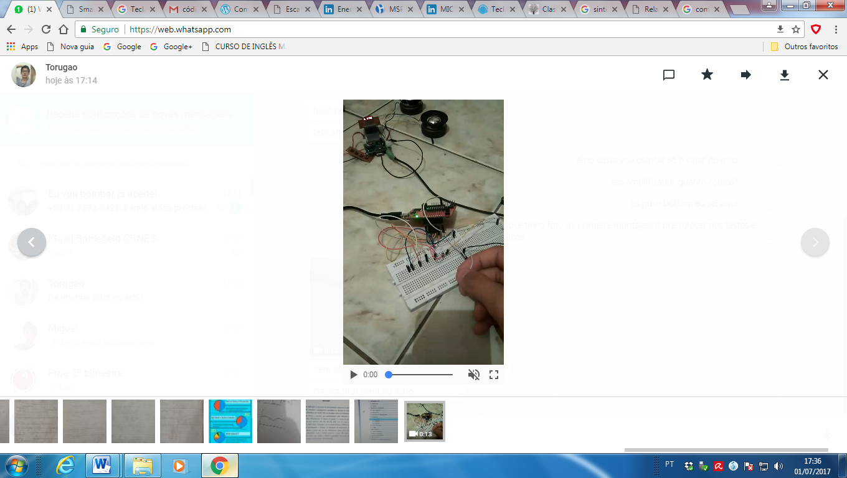

Com os problemas devidamente solucionados, foi acrescentado mais quatro push buttons, referente às outras quatro notas musicais, e para a sinalização de quando o botão é pressionado foi adicionado um Led azul. Assim a montagem final ficou dessa forma:

**Figura x- Montagem final**

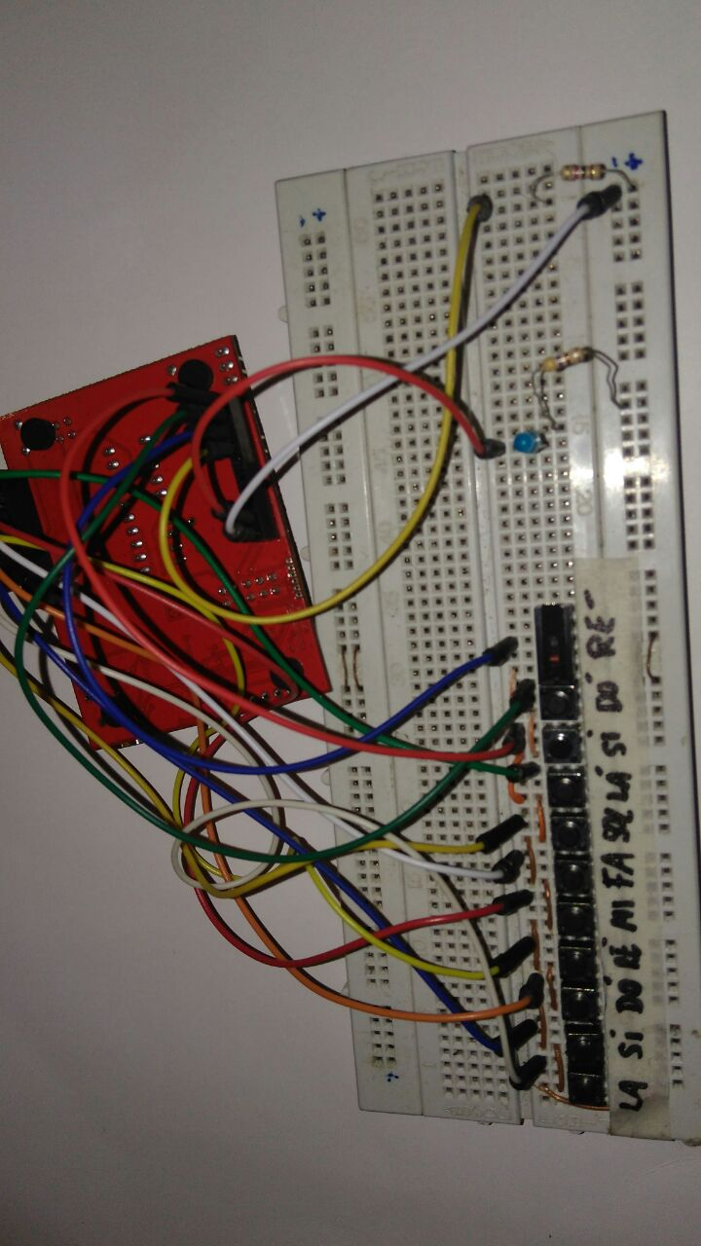

**4. LICÕES APRENDIDAS**

Ao fazermos o trabalho “Teclado Musical”, tivemos resultado satisfatórios, sem muitas dificuldades. Aprendemos mais uma vez a importância do trabalho em grupo, quando se tem uma interação entre os participantes deixa de ser chato e passa a ser interessante, e além de tudo divertido. Esse projeto é muito interessante, já que todos os integrantes gostam de música e poder fazer isso em uma disciplina do técnico é extremamente estimulante.

No dia de testar o projeto, e fazer uma revisão para ver se tudo estava funcionando corretamente, tentamos tocar várias músicas, fazendo com que tudo aquilo virasse uma distração no dia, em que muitas vezes é entediante e estressante. Além de tudo tivemos uma compreensão maior da teoria e também do MSP430 LaunchPad, usamos também a linguagem C, que até então era desconhecida pela maioria do grupo.

**5. CONCLUSÃO**

Considerando o funcionamento do projeto, concluímos que apesar de simples, o circuito é eficiente e cumpre a função para qual foi projetado. Uma aplicação interessante para esse projeto seria no lazer e entretenimento de pessoas que gostam de musica. A experiência adquirida durante a construção do projeto foi de suma importância, pois o desenvolvimento do projeto agregou conhecimentos a todos os integrantes do grupo, tanto conhecimentos já vistos em teoria e agora aplicados em prática quanto conhecimentos sobre novos componentes utilizados e na programação em si que será vista futuramente com maior detalhamento

**6. REFERÊNCIAS**

[1] Descomplicando a musica < <http://www.descomplicandoamusica.com/escalas-musicais/> > Acesso em 19 de junho de 2017

[2] Slides hare < <https://pt.slideshare.net/hvdoria/energia-14814604> > Acesso em 22 de junho de 2017

[3] Hardware < <http://www.hardware.com.br/analises/msp430-lp-concorrente-arduino/> > Acesso em 22 de junho de 2017

[4] Microntrolados e platatormas de prototipagem < <https://pt.slideshare.net/zelmasantos2015/microcontroladores-e-plataformas-de-prototipagem>> Acesso em 26 de junho de 2017

[5] Teclado musical <<http://www.mundomax.com.br/blog/instrumentos-musicais/teclado-musical-%E2%80%93-a-historia/>> Acesso em 28 de junho de 2017

[6]<http://www.descomplicandoamusica.com/o-que-e-musica/>

[7]<https://violaosambaechoro.com.br/notas-musicais-origens-e-curiosidades/>

Mahteus

<http://sites2.jf.ifsudestemg.edu.br/sites/default/files/Minicurso%20-%20MSP430.pdf>

<http://www.webtronico.com/arduino-uno-r3.html>

<http://www.hardware.com.br/analises/msp430-lp-concorrente-arduino/>